请务必填写登记，译者注册登录接稿平台登记 最新版

尊敬的译者，请您务必注册填写此简历，我们通过此平台派送给您稿件：

使用您的邮箱地址作为登录名，注册完毕之后，提示您到自己的邮箱，点击确认链接：

使用IE 或其它浏览器，地址输入：（请将此地址栏复制到浏览器中）

https://phy.f3322.net:8443/vendors/#/sign-up

[https://phy.f3322.net:8443/vendors/#/sign-up](https://phy.f3322.net:8443/vendors/" \l "/sign-up)

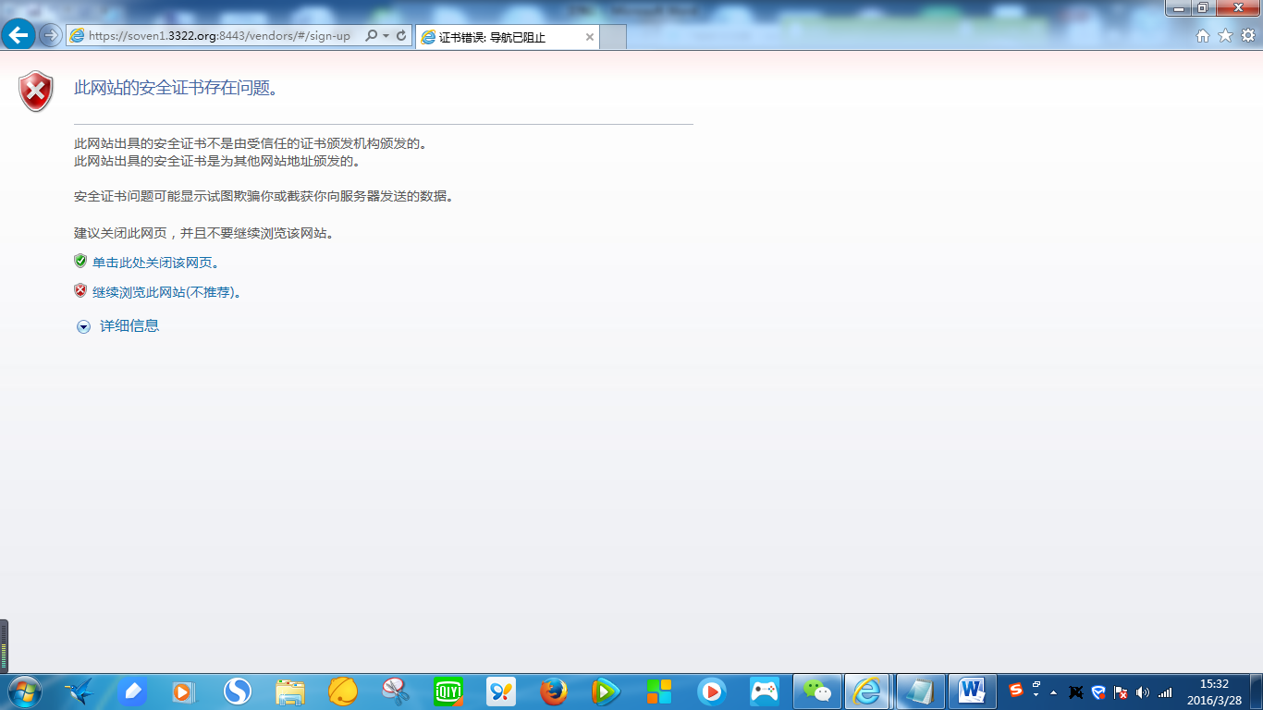

点击“ 继续浏览此网站（不推荐）”

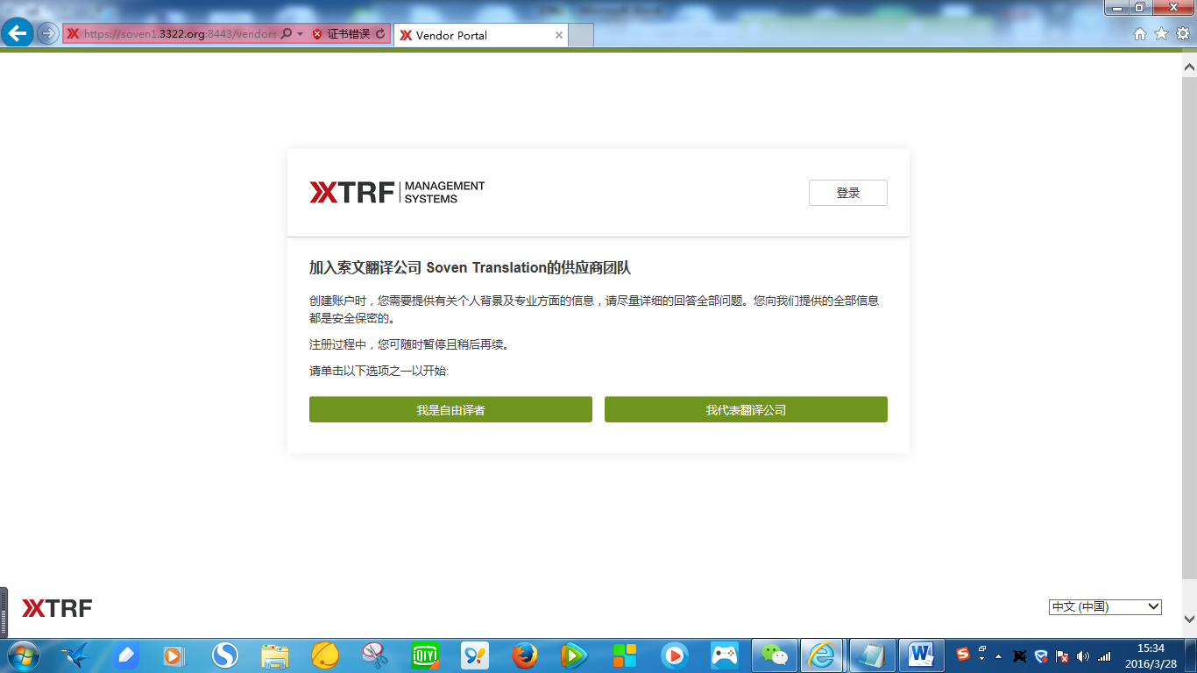

点击“我是自由译者

打开邮箱确认, 使用自己邮箱登录，然后到自己的邮箱去取密码,点击确认  
密码的规则：1. 8位以上 2. 第一位是字母，一定大写，其它小写

3. 最后1位是特殊字符，如 &、.、% 等特殊字符，

填写完毕，一定到自己的邮箱里面去确认，之后，再返回登录，填写。

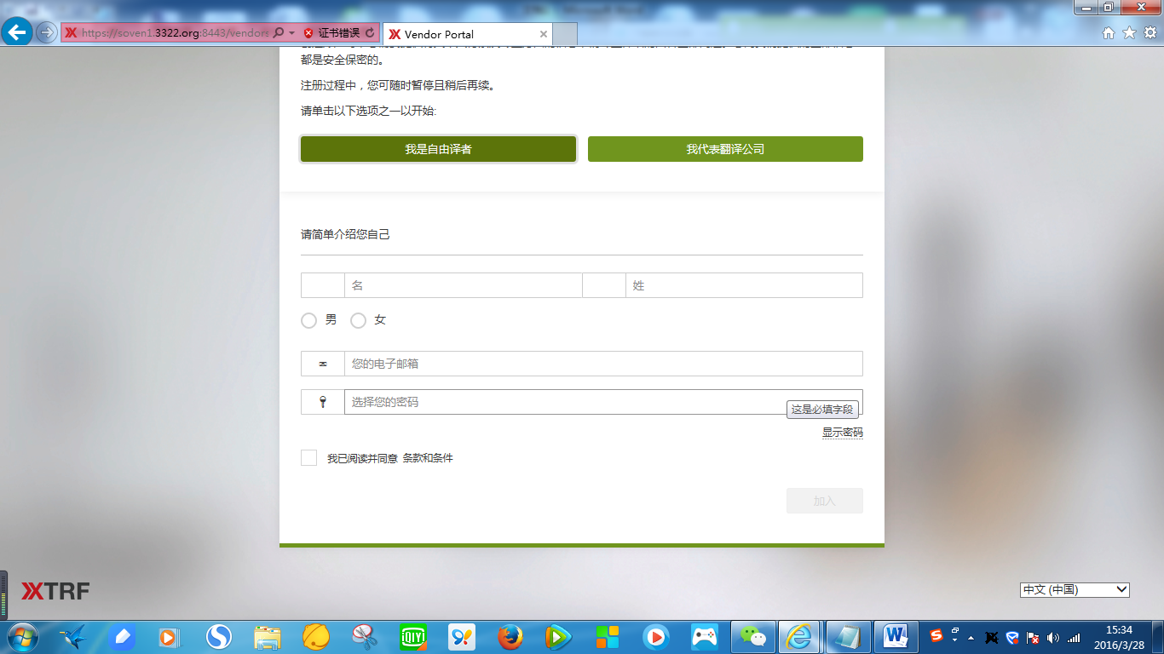

打开邮箱确认, 使用自己邮箱登录，然后到自己的邮箱去取密码,点击确认

密码的规则：1. 8位以上 2. 第一位是字母，一定大写，其它小写

3. 最后1位是特殊字符，如 &、.、% 等特殊字符，

填写完毕，一定到自己的邮箱里面去确认，之后，再返回登录，填写。

填写 密码，8位以上，至少包含一个特殊字符，；例如 “Lanjh12.”

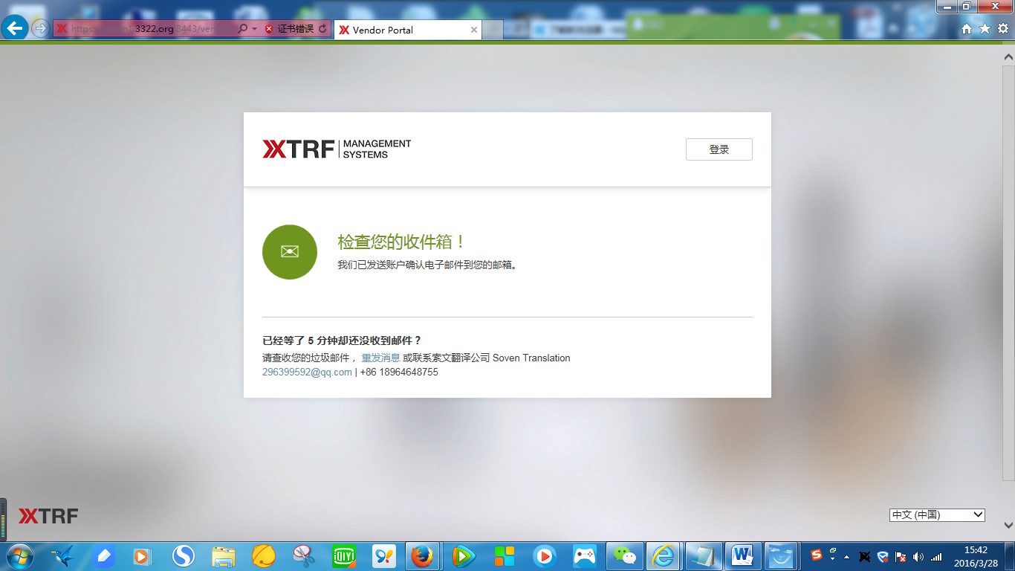

打开邮箱确认, 使用自己邮箱登录，然后到自己的邮箱去取密码,点击确认

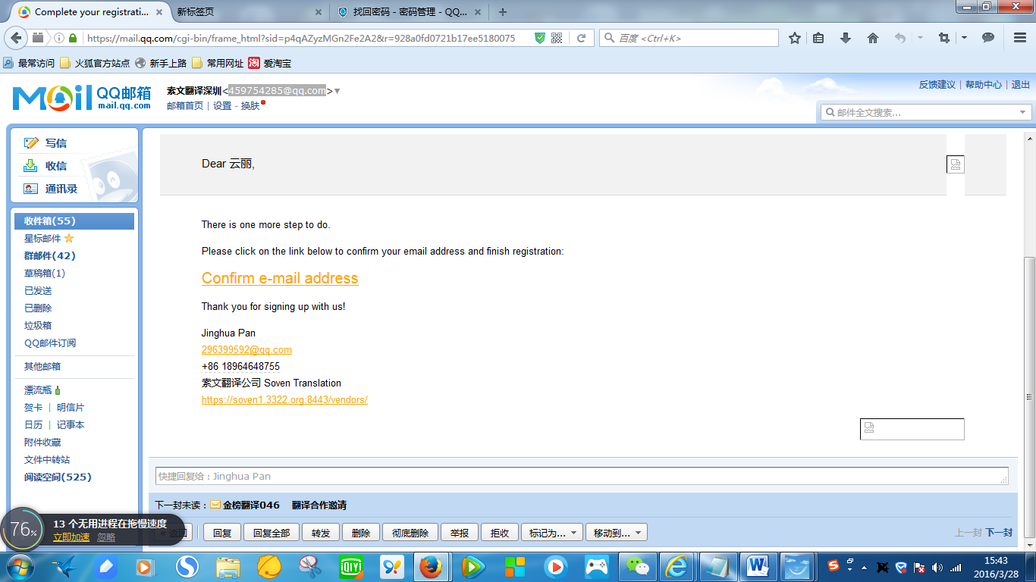

点击 “Confirm e-mail address”

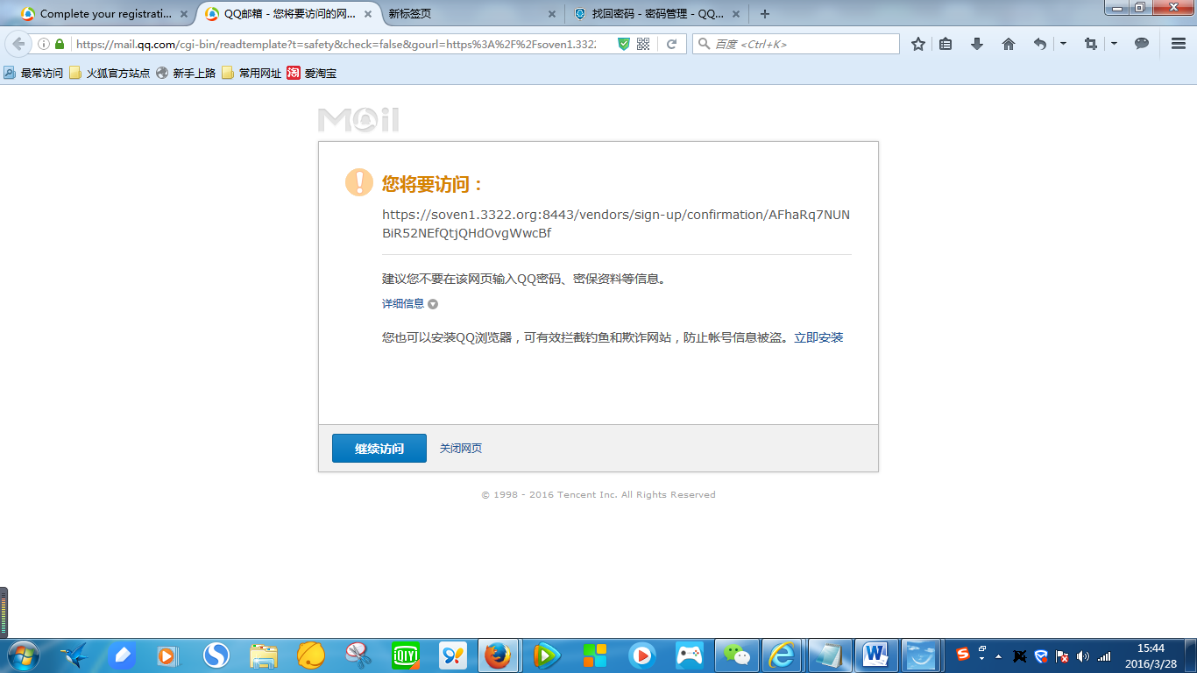

继续访问

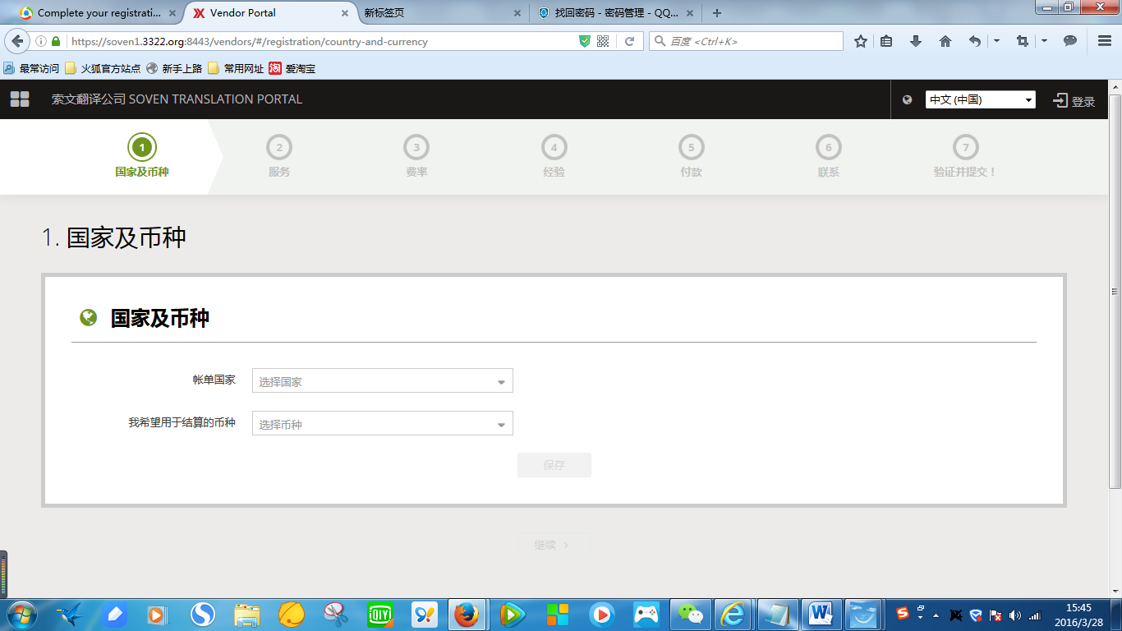

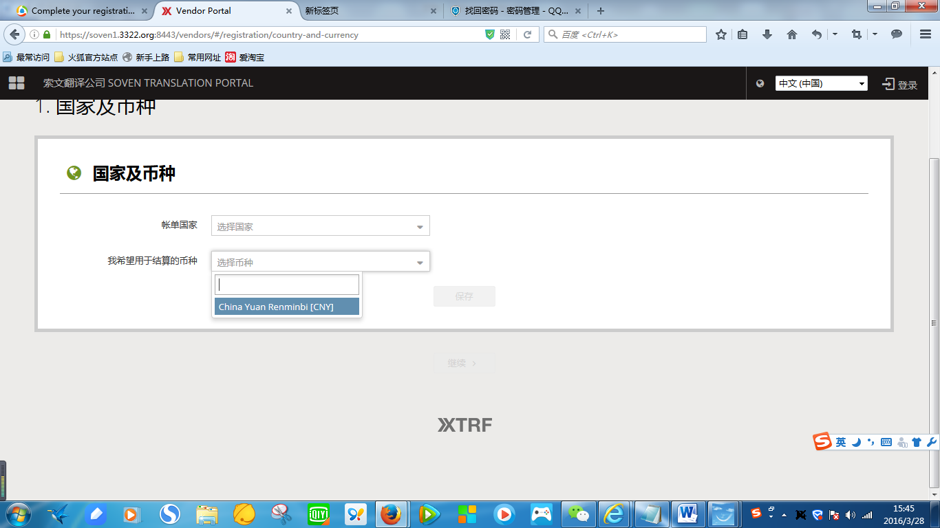

选择中国 选择 China Yuan Renminbi (CNY)

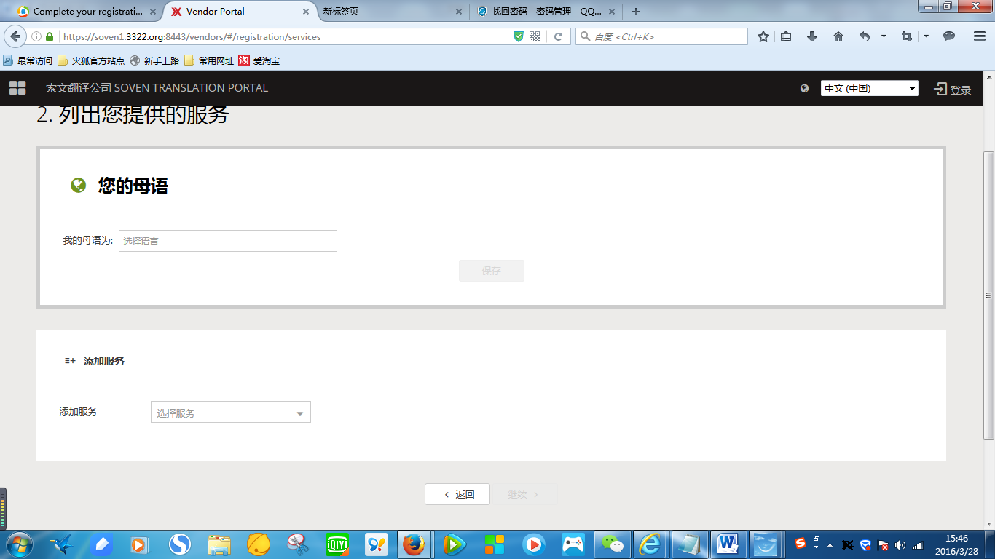

选择“中文（中文）Chinese(ZH-CN)” 选在“translation”笔译 或 “口语interpreting”

可以添加多种服务，每种服务都要选择 语言组合和专业

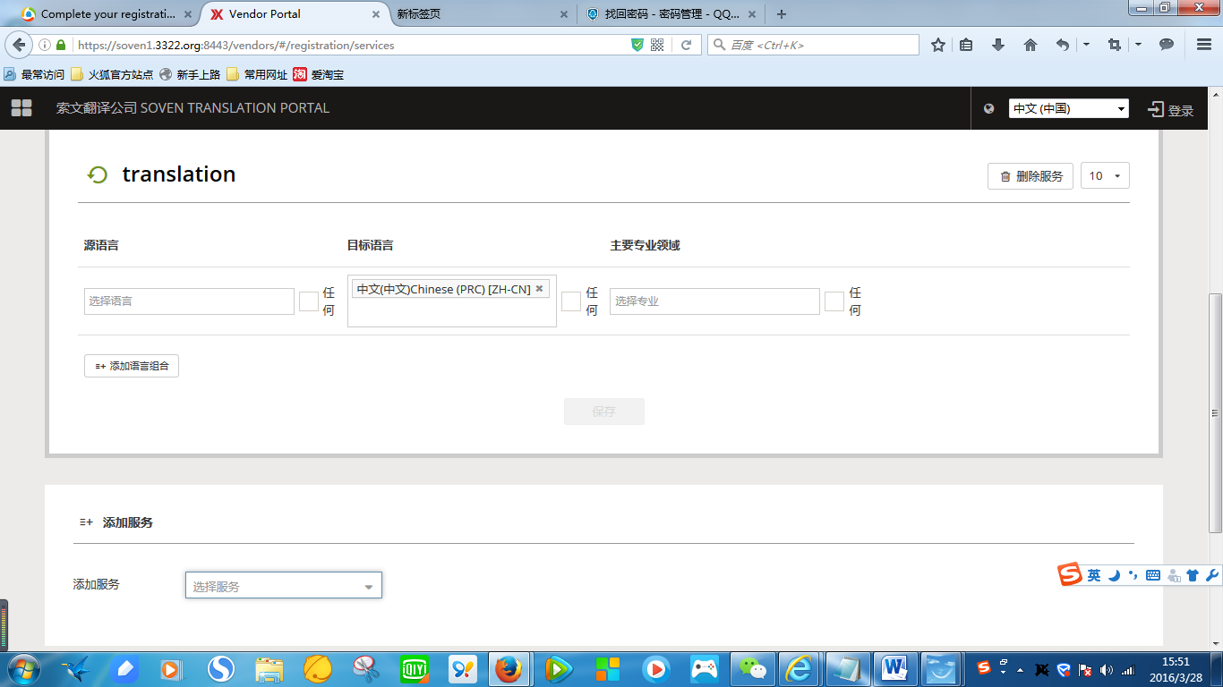

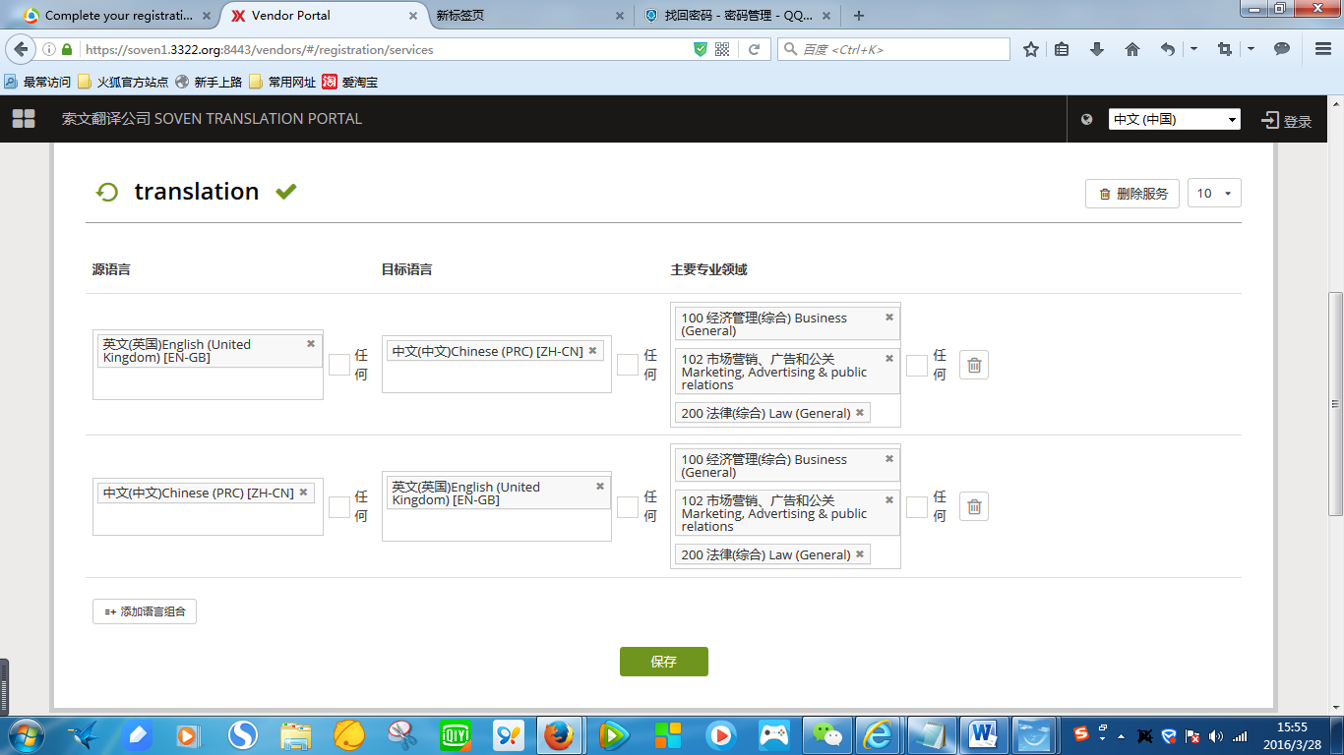

国内译者，英语一定要选“英语（英国）” “中文（中国）”，专业领域 可以多选，

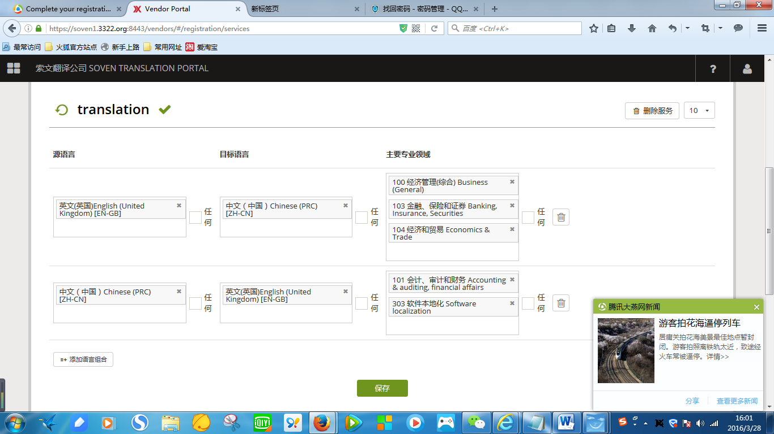

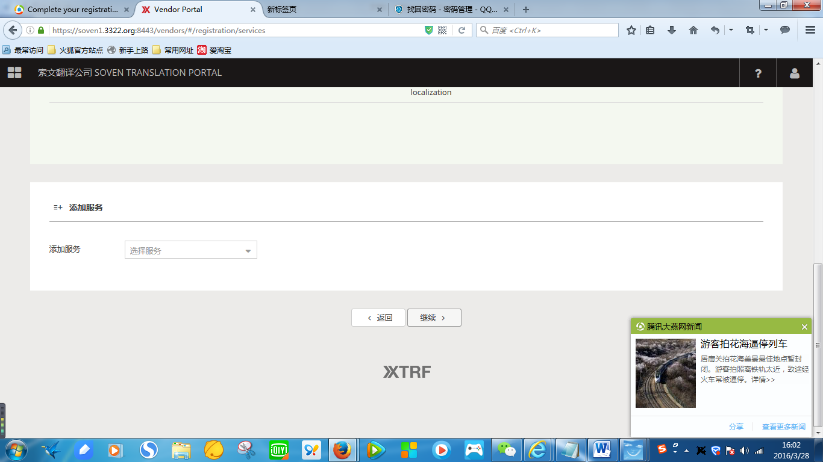

点击继续

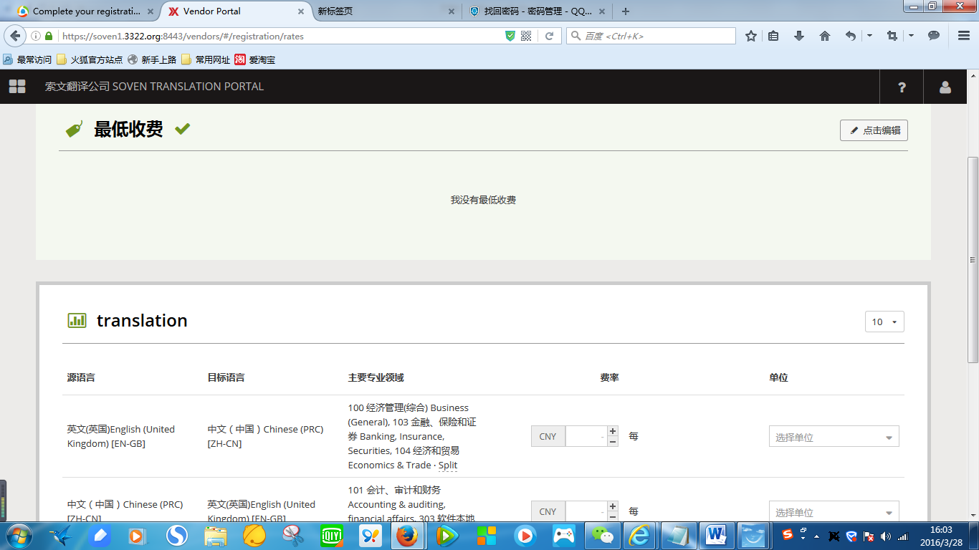

点击编辑

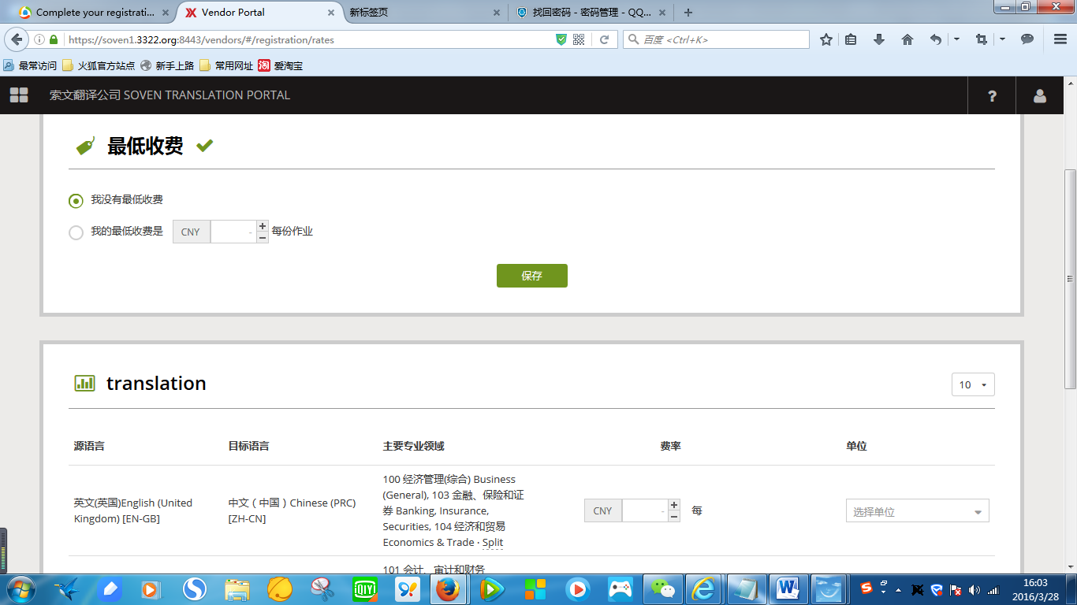

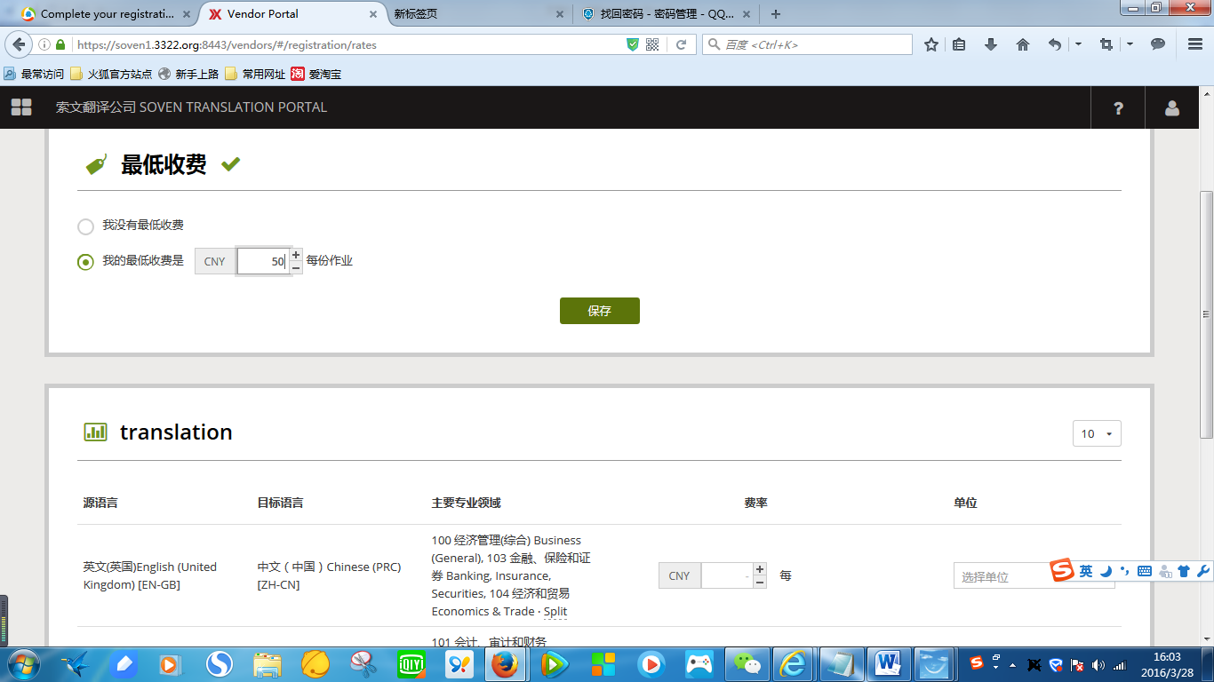

点击“返回”，然后，点击“继续”

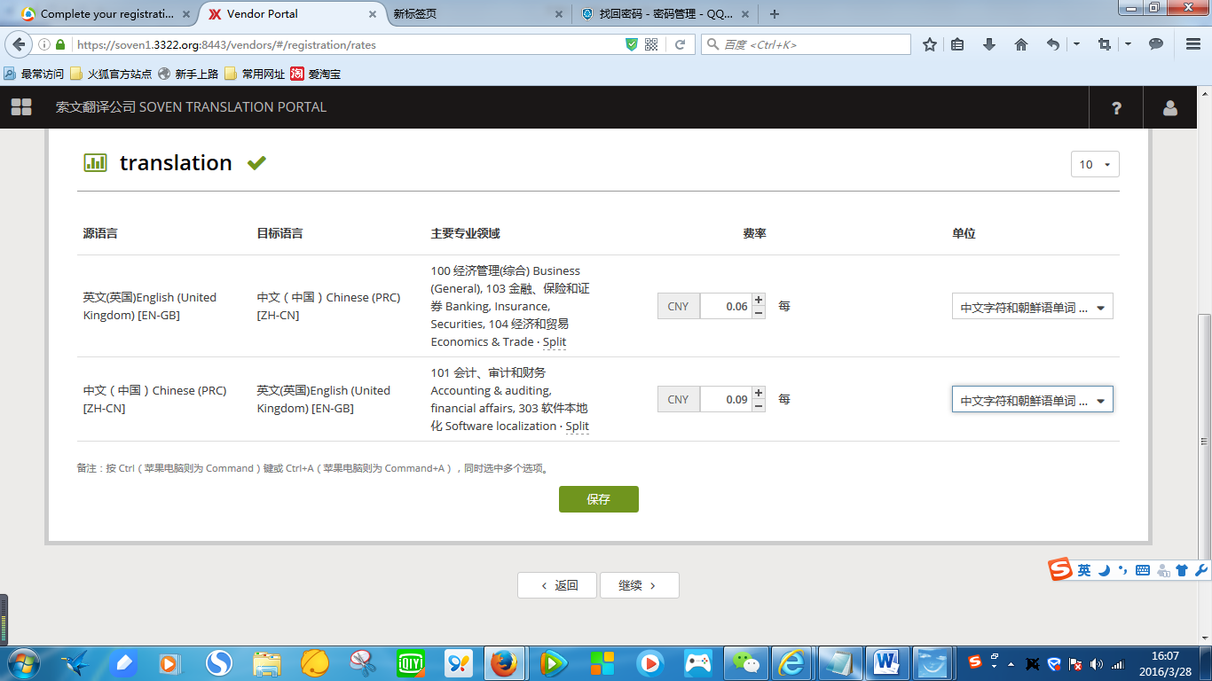

填写费率和单位

中文翻译英文，请选择单位：“中文字符和朝鲜单词”，单位为个数，费率填写：每个字0.08到0.10元左右；

英文翻译中文，请选择单位：“中文字符和朝鲜单词”，单位为个数，费率填写：每个字0.05到0.06元左右；或者根据您本人的意愿高低填写。

按照中文字数“每个字，0.06元”，点击保存，点击继续

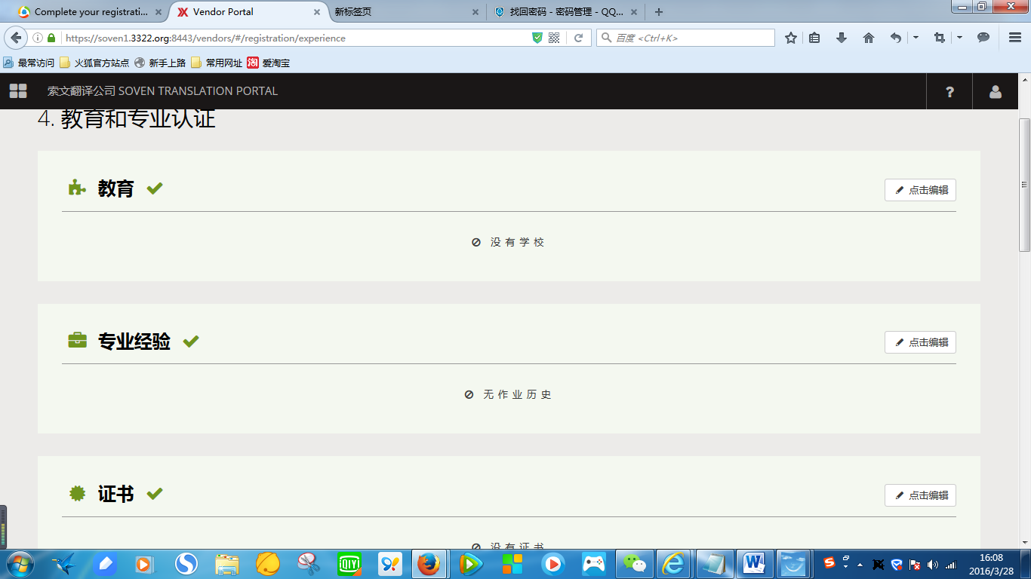

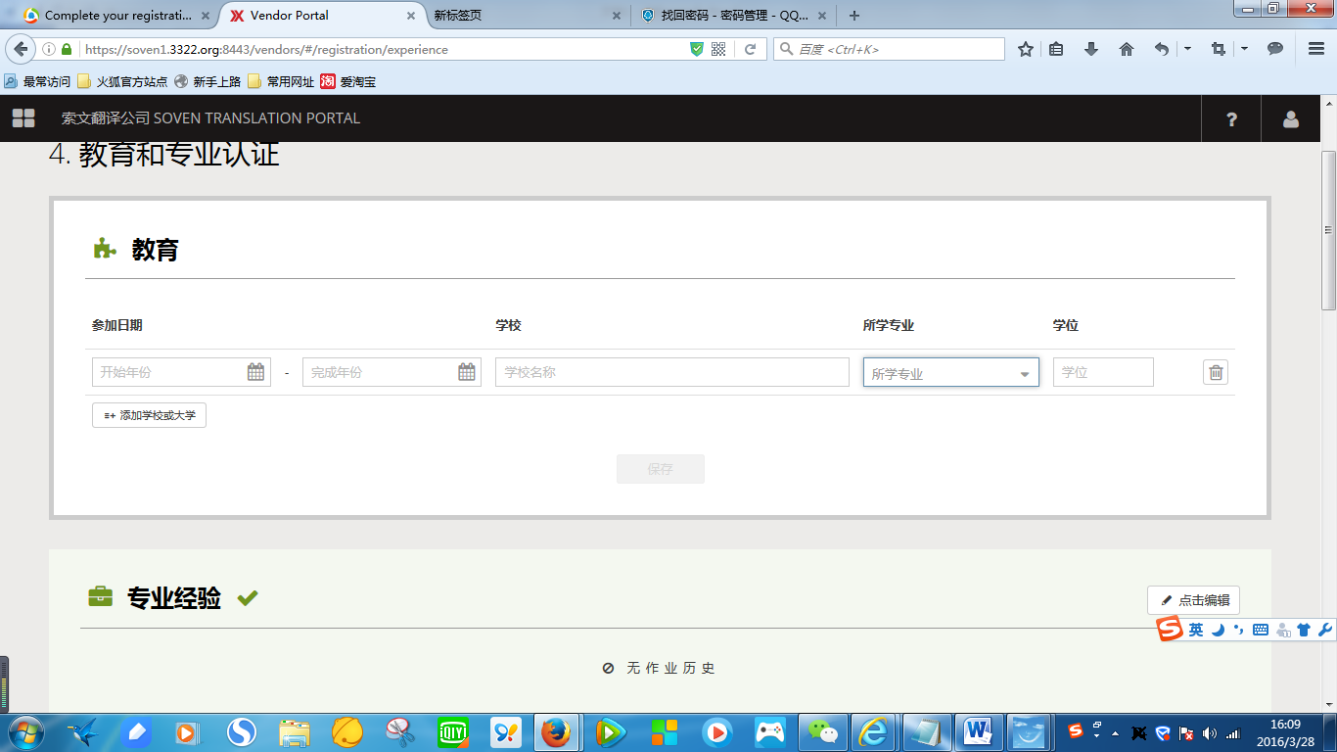

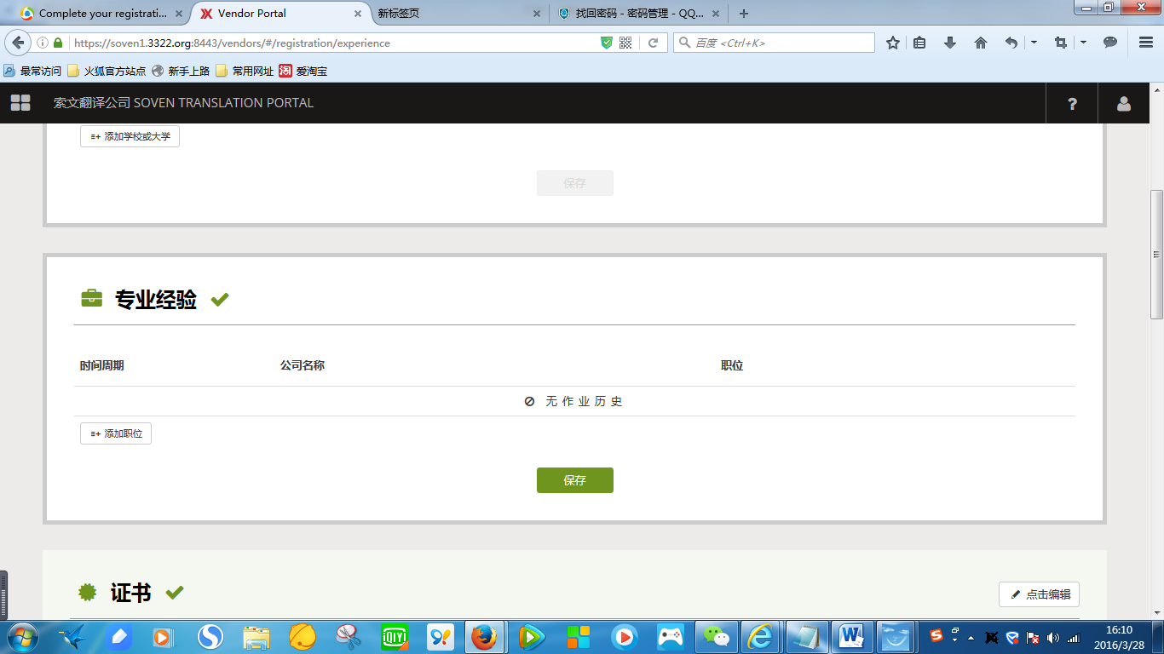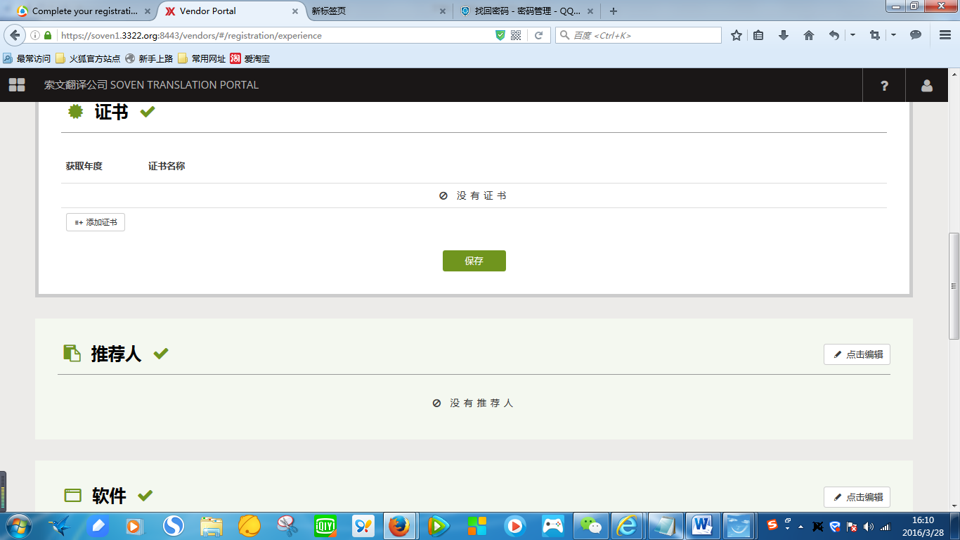

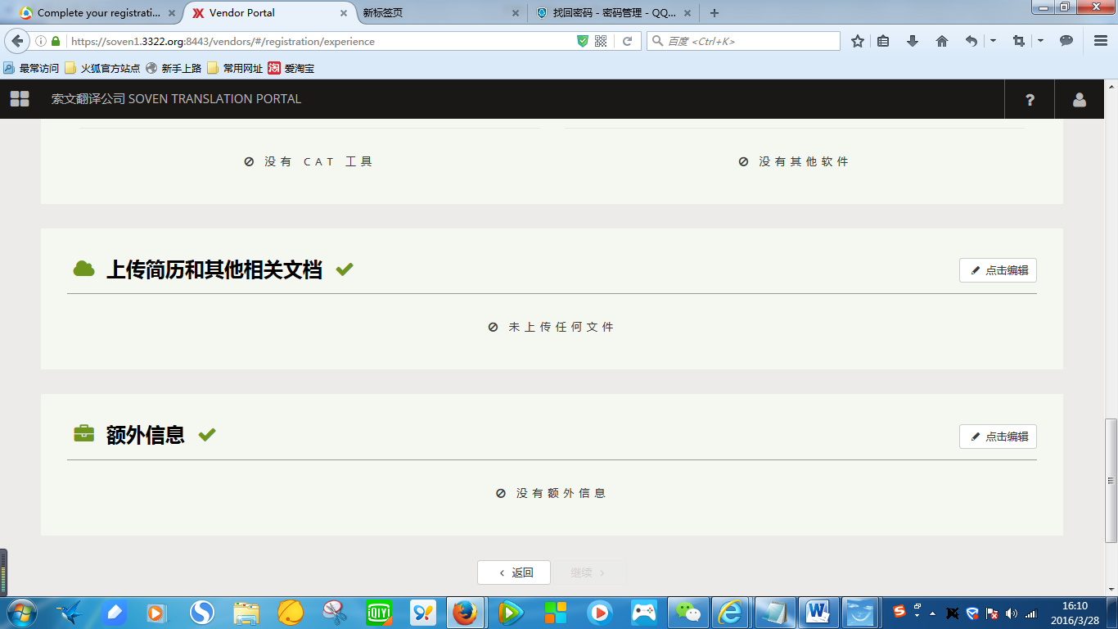

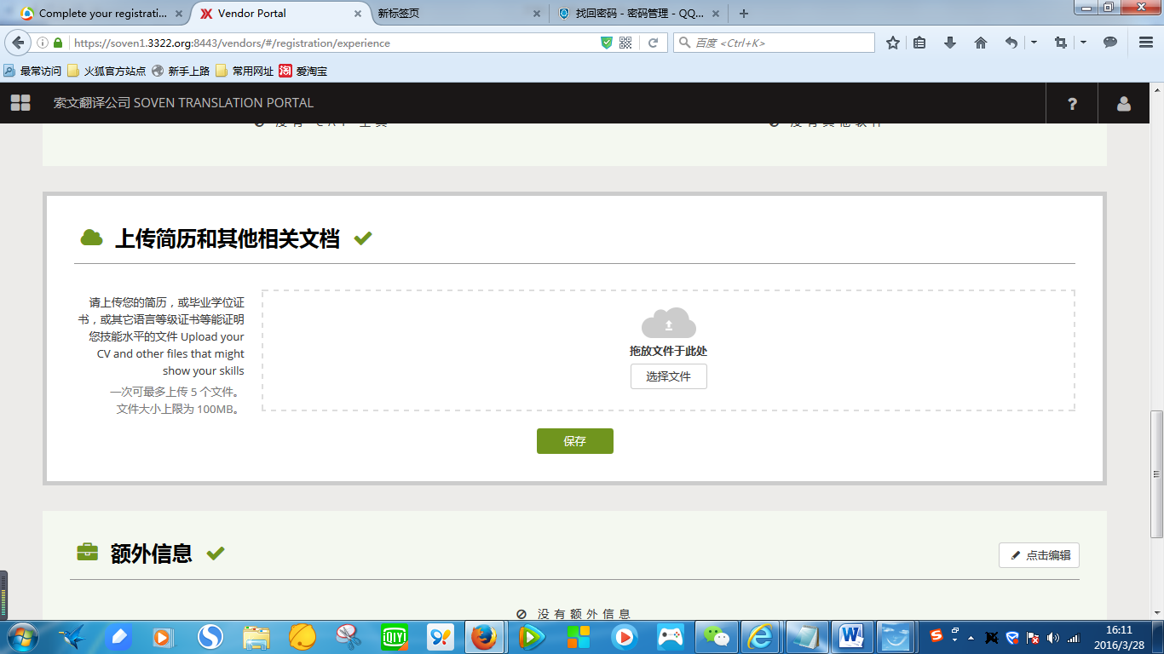

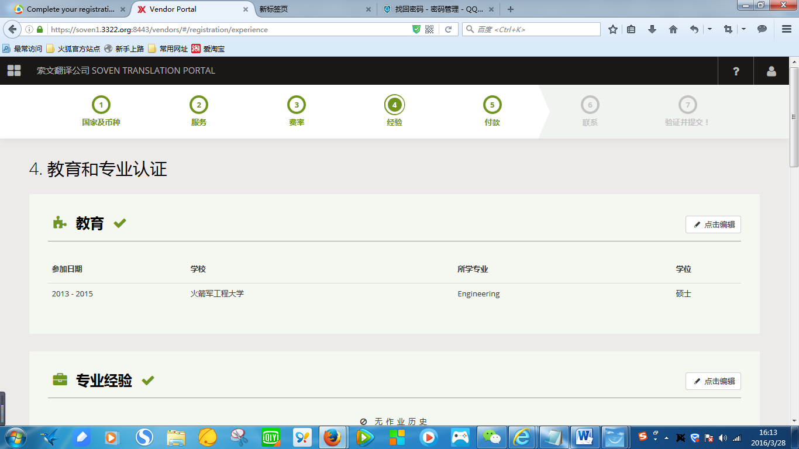

**至少填写一项，才能继续，建议大家耐心填写，专业部分，我们正在修改，日后，有中国专业的中文名称**

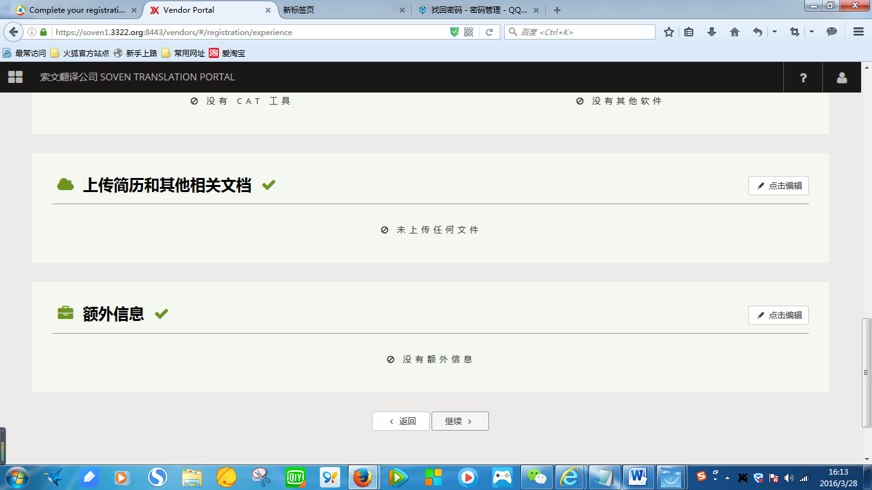

点击继续

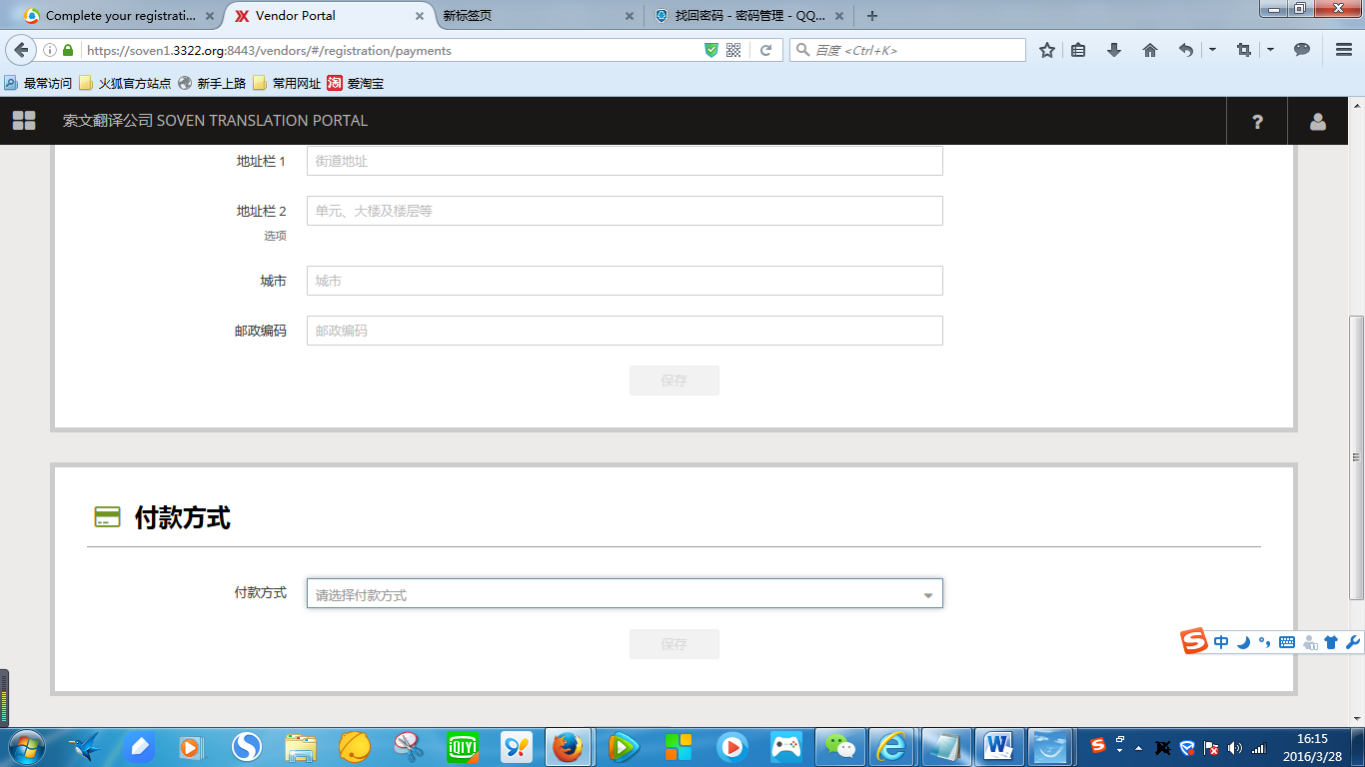

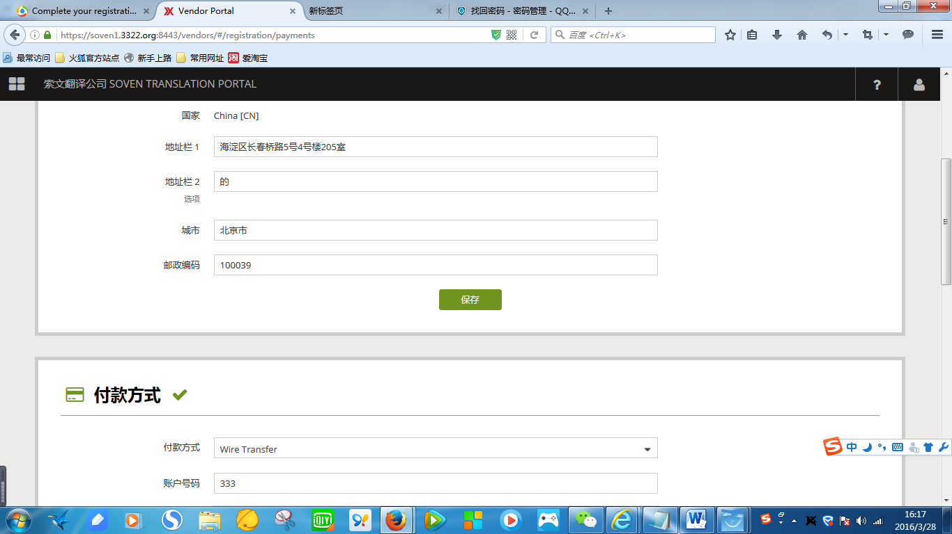

保存，点击继续

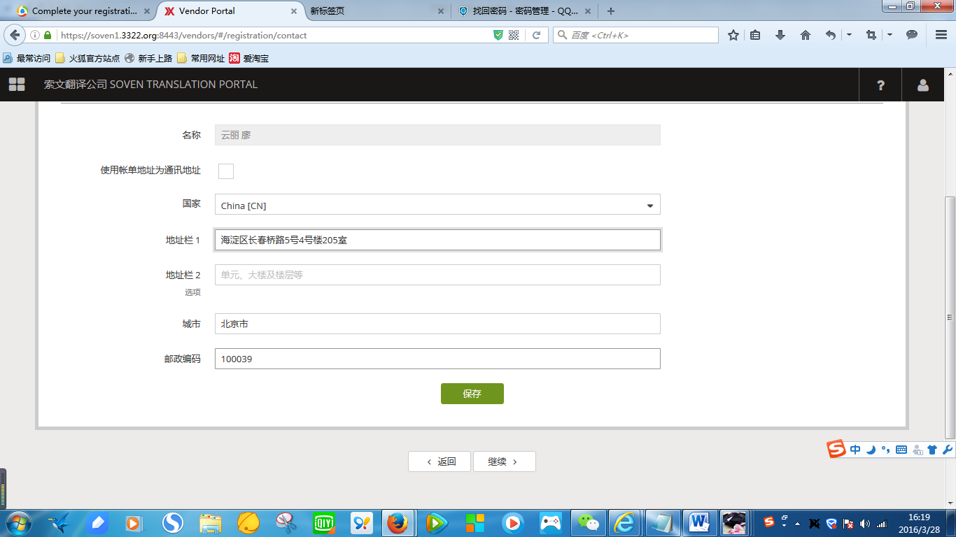

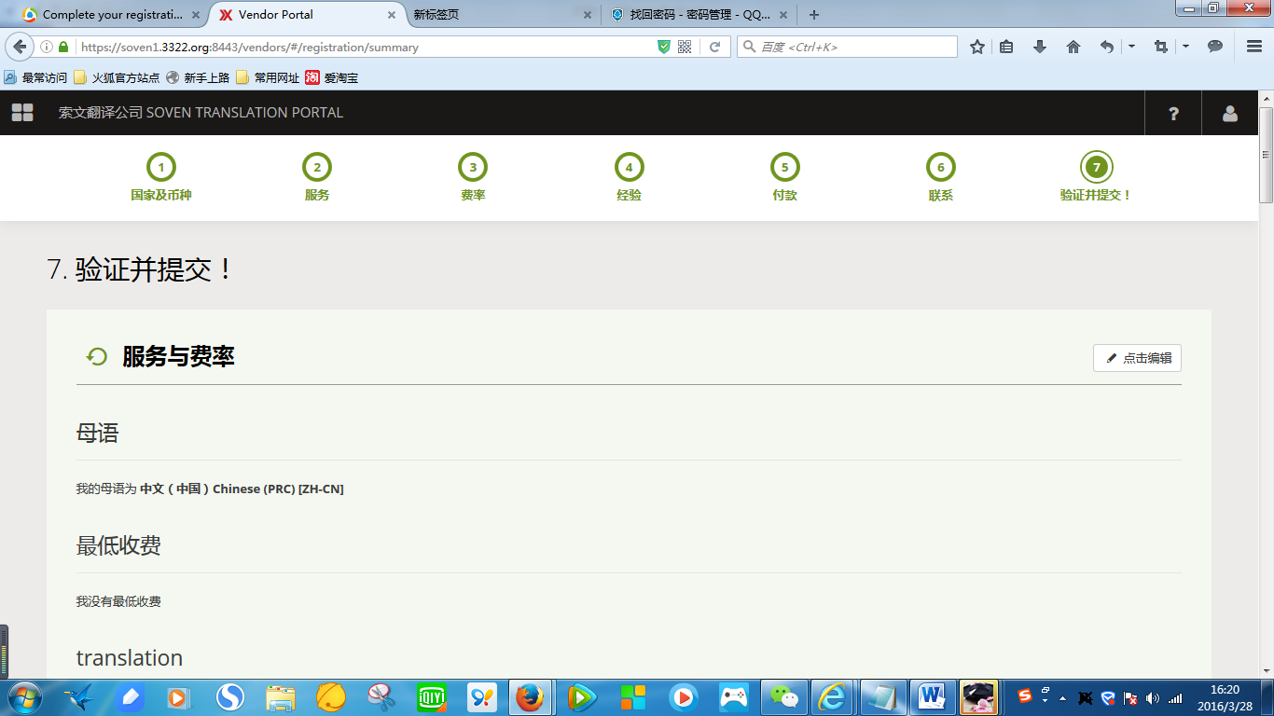

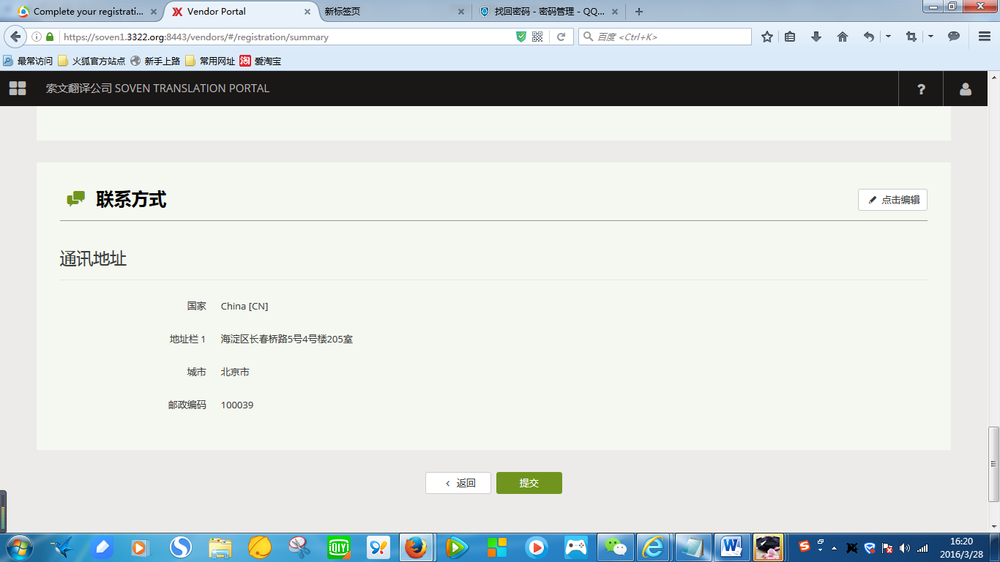

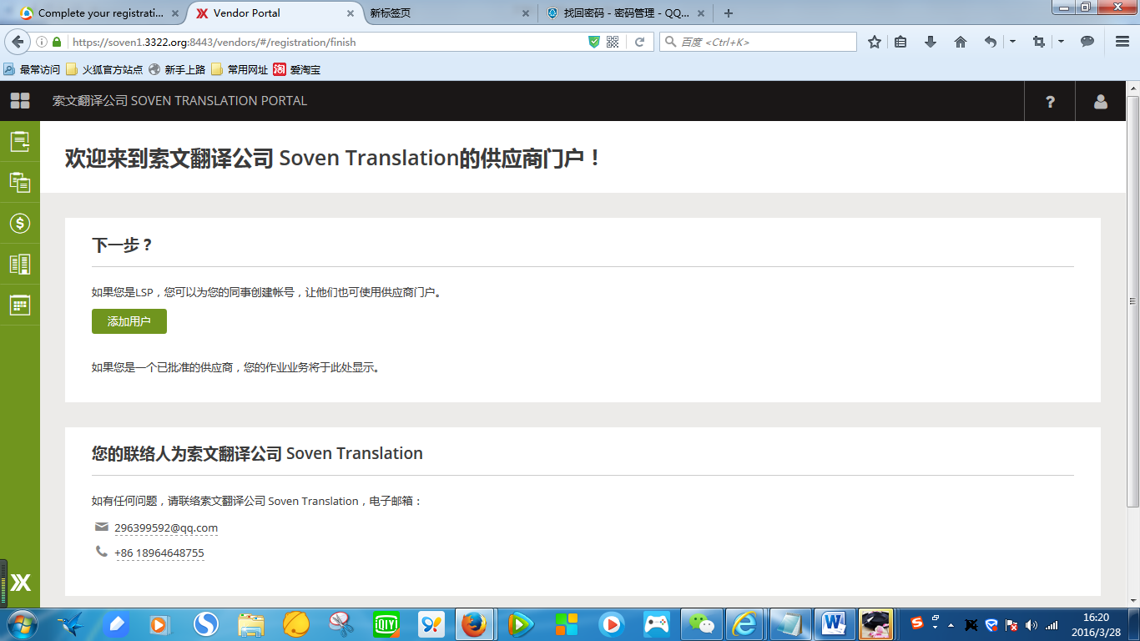

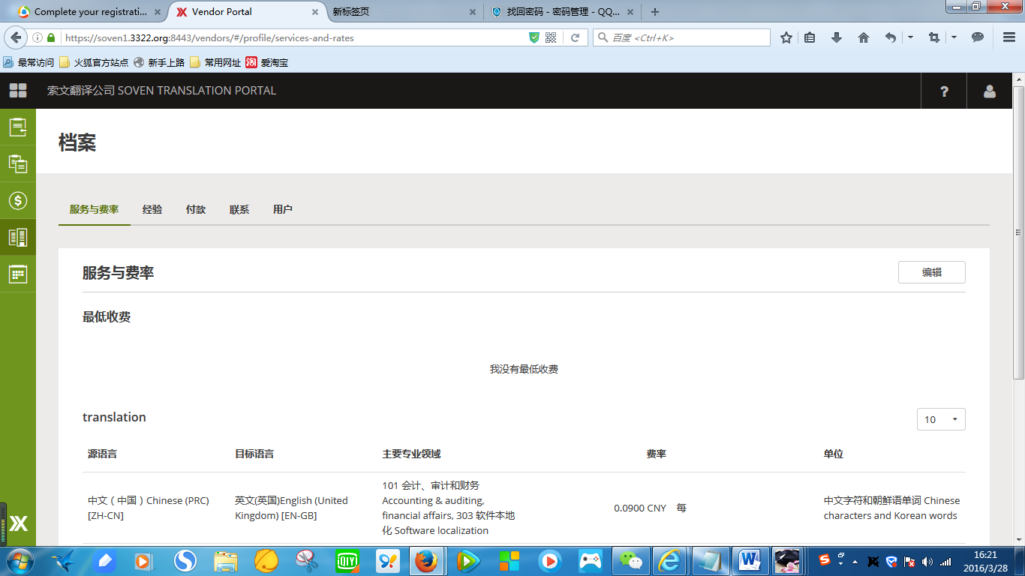

日后如有变更，请点击左侧 “档案”，您的作业业务，派稿翻译情况，以及，稿费结算 请点击“发票”，欢迎您推荐同学，同行来注册。